|  |  |
| --- | --- |
| 卷 号 |  |
| 卷内编号 |  |
| 密 级 |  |

**系统详细设计文档**

**项目名称： 合同管理系统**

**项目编号：**

**编写人员： 王显龙**

**编写日期： 2017-06-14**

# 界面框架

界面包括登录界面、注册界面、主界面、发起合同界面、查看/审批合同界面。注册时，用户名至少两位且不含非法字符，密码至少六位且为纯数字。登录、注册需要填写验证码。主界面可通过功能按钮发起合同、查看合同。主要界面如以下几图所示。

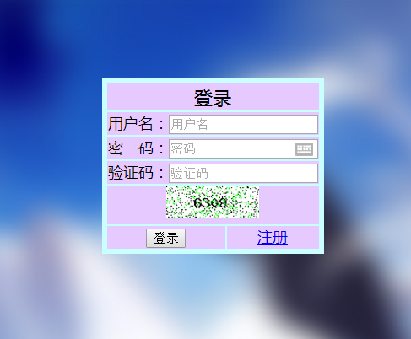

图（1）.登录界面

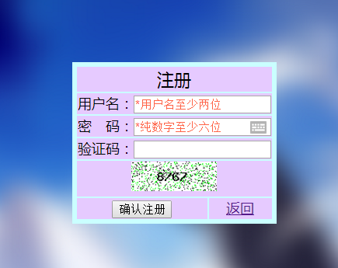

图（2）.注册界面

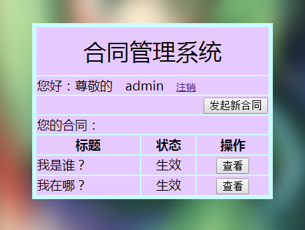

图（3）.主界面

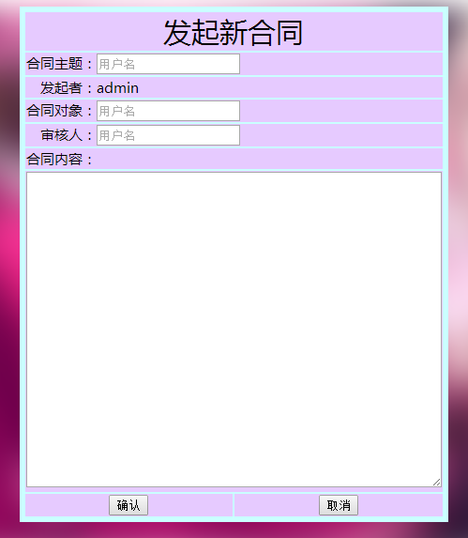

图（4）.发起合同界面

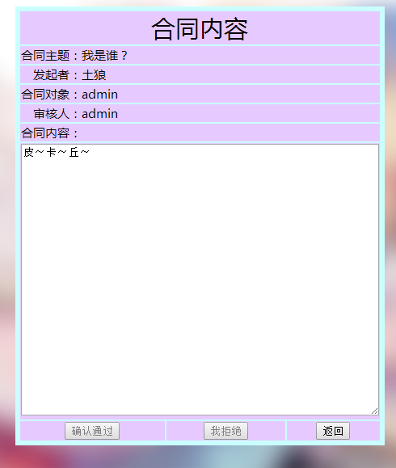

图（5）.查看合同界面

# 代码框架

本系统主要使用php与html进行实现，项目中共包含4张背景图，2个html文件，9个php文件。

其中部分文件和对应功能如下表所示。

|  |  |
| --- | --- |
| 文件名 | 功能 |
| index.html | 登录界面 |
| regist.html | 注册界面 |
| add.php | 添加合同逻辑 |
| check.php | 查看/审批合同界面 |
| create.php | 发起合同界面 |
| login.php | 登录逻辑 |
| main.php | 主界面 |
| no.php | 拒绝合同逻辑 |
| ok.php | 通过合同逻辑 |
| regist.php | 注册逻辑 |
| vertification.php | 验证码实现 |